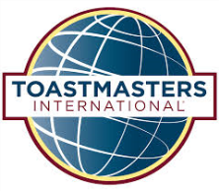

Best Speaker

Presented to
TM.

Yokohama Hiyoshi Toastmasters Club

TMOE
Date ,

